Відділ освіти Лановецької районної державної адміністрації
Лановецький районний методичний кабінет

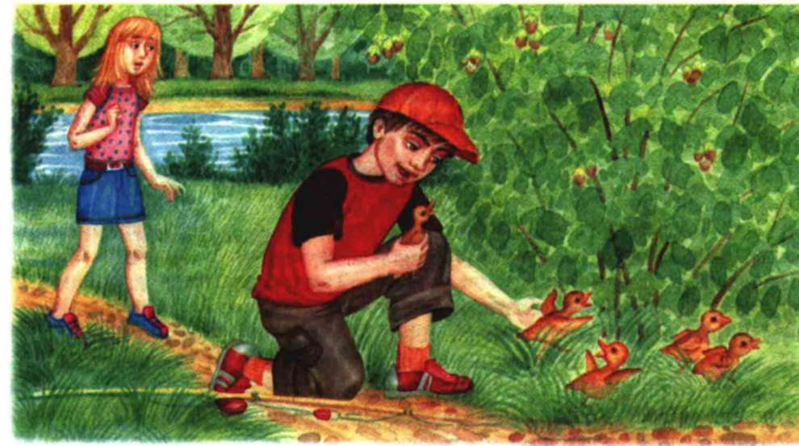

Підготувала:
вчитель української мови та літератури
Вербовецької загальноосвітньої
школи І-ІІІ ступенів
Мудрак Наталія Ігорівна

- Вербовець - 2014 –

Тема: Євген Гуцало."Сім'я дикої качки"- твір про людину і світ крізь призму морально-етичних проблем.
Мета: допомогти учням усвідомити зміст та художнє багатство самостійно прочитаного твору; навчити спостерігати за розвитком подій у творі; розвивати інтерес до читання, розширення свого кругозору, навички визначення провідних думок твору, вміння висловлюватися з приводу проблем порушених у творі; розвивати критичне мислення; формувати соціальні та комунікативні компетентності; сприяти вихованню доброти, милосердя, любові до рідної природи, до всього живого, відповідальність за свої вчинки.
Тип уроку: комбінований.
Обладнання: портрет письменника, музичне оформлення, ілюстрації, до твору, пейзажні
картинки, зображення диких качок.
Методи навчання: «Авторське напуття», «Доповни образ»,»Доповнення образу».
Методи проведення: робота з таблицею, робота в групах, прогнозування подій.
Епіграф: Важко навчити добра моралями, легко - прикладами.
Гасло: Так треба жити, щоб нікому зла не чинити.
Народна мудрість
Міжпредметні зв'язки: музика, біологія, етика, основи філософії, українська мова.

Перебіг уроку
I. Організаційний момент. Визначення емоційної готовності до уроку.
- Доброго дня Вам, шановні! Подивіться мені в очі. Погляньте один на одного, візьміться за руки й посміхніться. Намалюйте смайлик ,який відобразить ваш настій на цьому уроці.
II. Мотивація навчальної діяльності.
Учитель. Багато див є у храмі матері-природи. Але найбільше диво - поява людини у світі. Цю велику таїну не дано розгадати до кінця. Для чого ми приходимо у цей чудовий і водночас складний, незбагненний світ? Настає час і таке запитання ставить собі кожен із нас. І у кожного своя на це відповідь... Звучить музика Л.Ван Бетховена "Місячна соната"
Ти знаєш, що ти - людина?
Ти знаєш про це чи ні?
Усмішка твоя єдина,
Мука твоя єдина,
Очі твої одні.
Більше тебе не буде
Завтра на цій землі,
Інші ходитимуть люди,
Інші кохатимуть люди –
Добрі, ласкаві й злі.
Сьогодні усе для тебе –
Озера, гаї, степи.
І жити спішити треба -
Гляди ж не проспи!
Бо ти на землі людина
І хочеш того чи ні —
Усмішка твоя — єдина,
Мука твоя - єдина,
Очі твої - одні.
В. Симоненко
Учитель: образ якої саме людини виник у вашій уяві?(відповіді учнів)
III. Актуалізація опорних знань учнів.
Учитель. Перш ніж перейти до оголошення теми і мети уроку, перевіримо домашнє завдання. Які прислів'я, приказки та висловлювання видатних людей про природу ви підготували?
Фольклорний калейдоскоп "Хто більше?"
Зразок.
- 3 природою живи в дружбі, то й буде вона тобі в службі.
- Немає ліпшої краси, ніж гаї та ліси.
- Як не буде птахів, то і людське серце стане черствим (М. Рильський).
- Любіть природу як дівочу вроду (народна мудрість).
- У природи чисте серце (Хідео Огума).
Бесіда
- Від кого та від чого треба охороняти матінку-природу?
- Хто з вас посадив деревце, врятував пташку, тваринку? Як це було? (Розповіді учнів).

IV. Повідомлення теми та мети уроку.
Учитель. Сьогодні у нас незвичайний урок. Ми з вами станемо співавторами створення передачі для дитячого каналу з популяризації творів українських письменників. Ми ознайомимось із творчістю письменника, який усе своє життя відстоював ідеали добра і любові, благородні людські почуття. А ім'я цього письменника Євген Гуцало.
Тема сьогоднішнього уроку - "Сім'я дикої качки" – твір про людину і світ крізь призму морально – етичних проблем (учні записують тему уроку, яка проектується на дошку).

V. Сприйняття і засвоєння учнями навчального матеріалу.
- Яке значення заголовка художнього твору?
Метод "Доповни образ".
- Прочитавши назву твору, я подумав...
зрозумів...
відчув ...
- А як би ви назвали твір Євгена Гуцала?
- Що для вас означає слово сім'я?

Робота в групах
1 група. Складіть асоціативний кущ до слова "сім'я".
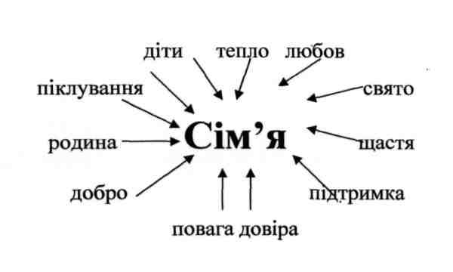
Учнівський проект "Сім 'я ".

(Захист кожною групою своїх проектів).
2 група. У тлумачному словнику знайти лексичне значення слів «сім'я», «свійський»,
«дикий».
Словникова робота
Сім'я - група людей, що складається з чоловіка, жінки, дітей та інших близьких
родичів, які живуть разом; родина, сімейство, фамілія, посімейство.
Свійський - живе при людях, не дикий (про птахів, тварин); звик до людини;
приручений;
Дикий - який перебуває у первісному природному стані, живе на волі, не приручений,
на відміну від свійського.

VI. Робота над текстом твору. Вправа "Авторське напуття".
- Яке враження справило на вас моє оповідання?
- Про що цей твір? (Про людину і світ крізь призму морально-етичних проблем).
- Визначте ідею мого твору (Засудження бездумного ставлення людини до природи, безвідповідальності за свої вчинки).
- Які проблеми порушую я в оповіданні „ Сім'я дикої качки"?
- Проблематика.
• охорона й збереження дикої природи;
• дружба;
- активний захист добра;•
- совість і сором та інші;

Спостереження над побудовою твору.
Учитель. Зверніть увагу, як майстерно побудовано твір, як у ньому всі компоненти взаємопов'язані, для розкриття теми та ідеї працює кожна художня деталь.
- Чому письменник починає свій твір з опису ранку? (Щоб передати велику любов до рідної землі, її багатства й краси, передати настрій, душевний стан хлопчика Юрка).
- Як змінюється пейзаж відповідно до розвитку подій. (Юрко засмучений повертається з порожніми руками, ще й Тося причепилася, буде розказувати всім, який він невдалий рибалка. І „повітря посухішало, блакить між стовбурами зблякла").
- Які почуття викликає у вас опис каченят? (Співчуття, бажання захистити їх, не нашкодити природі. „Дрібненькими полохливими клубочками котилися каченята", „стомлені й перелякані").
- І нарешті найвражаюча деталь -„розпачливий материн крик „ -крик матері -качки, яка втратила своїх дітей.

Психоемоційна релаксація.
- А зараз режисери нашого телеканалу пропонують нам трішки перепочити й на хвилинку перенестися до літнього степу, напоєного пахощами полину.(Звучить музика).
Ви стоїте серед безкрайого степу , наповненого ароматами трав. Ви самі, над вами блакитне чисте небо, ви відчуваєте вітерець, а сонячне тепло сповнює енергію. Ви повністю заспокоюєтесь і згадуєте найприємніші хвилини свого життя, рідних вам людей. На вашому обличчі з'являється щаслива посмішка, ви повільно розплющуєте очі й повертаєтесь.

Бесіда.
- Як пахне літній степ?
- Назвіть головних героїв оповідання. (Юрко і Тося).
- Опишіть наших героїв. Якими ви їх уявляєте?
- Чому Тося ходила "хвостиком" за Юрком ?
- Які почуття були в Юрка до Тосі ?
- Що вирішив зробити Юрко, побачивши дику качку з виводком каченят? («Він уявляв як повезе каченят у місто, як показуватиме своїм товаришам, як вони заздри муть»)
- Як поводилася дика качка? Доберіть із тексту слова, словосполучення, щоб передати її розпач („скрикнула", „кидалася", „захищаючи", „розпачливий материн крик", „зірвалася гнана страхом і розпукою", „із горя далеко залетіла")
- Чому Тося не перешкодила хлопцеві, коли він забирав диких каченят, чому не зробила потім, коли побачила, що пташенята не їдять і не п'ють? („ А Тосі було сумно" Може, й справді вона даремно побоюється, а Юркові удасться їх доглянути й приручити ? „У її вухах стояв отой качиний крик, довго ще стояв, навіть тоді, коли вони вийшли з лісу й через городи пішли до хати")
- Чому місцеві хлопці перестали товаришувати з Юрком?

Практичне завдання. Робота в зошитах.
Складання характеристики героїв оповідання
(На дошку проектується слайд „Обґрунтуй свою думку")
+  Любить милуватися  природою,  має почуття сорому,  багато знає,  життєрадісний | ЮРКО | -  не думає про наслідки своїх вчинків, любить хизуватися, нетовариський, грубуватий

+  добре ставиться до  природи,  товариська,  щира,  прагне до нових знань | ТОСЯ | -  дуже довірлива,  не має наполегливості  при захисті своєї  правоти,  справедливості;  не вміє протистояти злу

- Дитячий телеканал підготував для вас сюрприз. Тільки сьогодні і тільки зараз ви можете поспілкуватися з головним героєм оповідання. До нас завітав Юрко.

Метод парадоксальних перетворень(учень в ролі персонажа Юрка).
- Доброго дня, діти! Я прийшов до вас, щоб отримати корисну пораду і підтримку, якщо я на неї заслуговую.
- Чому Тося і сільські хлопці відвернулися від мене?
- Чи мав я моральне право забирати каченят від рідної матері?
- Чи схвалюють мої дії хлопці вашого класу?
- Чи зрозумів я свою провину і чи зробив висновок зі своєї пригоди?
- Чи хотів би хтось із вас бути на мене схожим? Чому?
Міні -дискусія.
- Ви зустрілись з нашим героєм Юрком. Хтось не підтримує його зовсім, хтось ставиться з розумінням. Але послухайте ще одну думку. До нас завітала цікава громадянка з особливими переконаннями.
Метод «Доповнення образу»
Громадянка. Який жах! Світ перевертається. Як така поведінка може
вплинути на виховання підростаючого покоління? З кого брати приклад? Цей Юрко хуліган! Він думає тільки про себе. У цієї дитини взагалі немає моральних цінностей. Як змінюються часи. От у наш час таких дітей не було. І взагалі, як можна дозволяти дітям таке читати? Чому вчить це оповідання?
Учитель. Чи можете ви захистити Юрка перед цією панночкою?
- Хто з вас підтримує цю громадянку? А хто ні?

VII. Закріплення начального матеріалу. Метод „Прес"
- Чи розкаже Юрко своїм ровесникам, друзям у місті, а пізніше-своїм дітям про випадок із дикою качкою?
- Порівняйте ваше ставлення до хлопчика на початку і в кінці твору. Воно залишилось однаковим, чи змінилося?
- Чому? Обґрунтуйте свою думку.
- Чому Юрко відкладав від'їзд?
- На що він сподівався? („бігав до річки, хотів побачити сім'ю дикої качки. Але так і не побачив. Переконував себе, що каченята вижили, але подалися в інше місце," „ ... переживаючи болісний сором".)

Інтерактивна технологія „Займи позицію"
- У кінці твору автор пише, що Юрко був певен у тому, що Тося не підійшла б до нього.
- А ви як вважаєте?
- Чи стануть Тося і Юрко друзями?
Займіть правильну позицію.
- Будуть товаришувати.
- Тося не захоче дружити
- Юрко не захоче дружити.
- Мені байдуже
Учитель. Наші художники-режисери зараз з допомогою методу « Діалог з мистецтвом» продемонструють створений ними проект у вигляді діафільму до оповідання „Сім'я дикої качки".
Обговорення діафільму за оповіданням.
Учениці, авторки діафільму, під час перегляду спроектованих на мультимедійну дошку кадрів пропонують однокласникам знайти рядки з твору, якими вони могли б підписати кожен із малюнків. Після почутих варіантів пропонують свою версію.

VIII. Підсумок уроку.
Життєвість ситуації.
Учитель.
- А зараз, діти ми підведемо підсумок уроку, використавши вправу „Незакінчене речення". Таким чином дайте відповідь на запитання: „Якою повинна бути справжня людина?"
Я ніколи не буду...
Я буду старатися...
Мені хочеться вірити що...

Заключне слово вчителя. Звучить музика.
- Для чого живе людина? Який слід вона залишить на землі ? Відповіддю на це запитання буде притча Василя Сухомлинського, яку я вам зараз розкажу.
Старий Майстер побудував кам'яний будинок. Став та й дивиться зі сторони. „Завтра в цьому будинку оселяться люди",- думав він. А в цей час біля будинку грався семирічний хлопчик. Він скочив на тільки що цементований поріг і залишив на ньому слід своєю маленькою ніжкою.
Минуло багато років. Хлопчик став дорослим чоловіком. Життя його склалося так, що він часто переїжджав із міста в місто, ніде довго не затримувався ні до чого не прив'язувався ні руками, ні душею. Прийшла старість. Згадав літній чоловік про рідне село на березі Дніпра. Захотілося йому відвідати свою Батьківщину. Приїхав чоловік на рідну землю. Зустрічається з людьми, називає своє прізвище, але всі тільки плечима знизують - ніхто не пам'ятає цього чоловіка.
Зустрівся на дорозі старенький дідусь та й запитує його:
- Щось, можливо, ти залишив після себе? Чи є в тебе син або донька?
- Ні, немає ні сина, ні доньки, - відповів літній чоловік.
- Можливо, ти посадив у нашому селі дерево?
- Ні, не посадив я сад...
- Можливо, ти поле засіяв?
- Ні, не працював я у полі...
- А, може, ти вірші пишеш, пісні складаєш?
- Ні, і цього я не вмію...
- Тоді ,хто ти такий? Що робив усе своє життя?-з подивом запитав дідусь. Нічого не зміг відповісти літній чоловік. І раптом він згадав ту мить, коли залишив свій слід на порозі одного будинку. Підійшов чоловік до нього. Стоїть будинок, як учора збудований, а на порозі -закам'янілий слід його дитячої ніжки. „Ось і все, що залишилося після мене на землі,- з гіркотою подумав літній чоловік. - Але цього мало! Не так потрібно було прожити своє життя..."
Ви погодитесь зі мною , що ця людина витратила все своє життя на дрібниці. Я бажаю вам, щоб ви ніколи не відчували гіркоту життєвого полину у зрілі роки, не шкодували, що життя пройшло марно.
Не втрачайте людської гідності, не принижуйте інших. Станьте на захист скривдженого.
Хай ніколи люди не осудять вас і не скажуть : „Тіло твоє в золоті, а душа в болоті".
Умійте виховатися так, щоб не „сипати сіль" на чужі болючі рани, щоб гучно не ступати брудними чобітьми там, де треба затамувати подих; щоб не вриватися в двері, коли треба тихенько на пальчиках зайти в кімнату, щоб не сміятися тоді, коли всім сумно.

IX. Рефлексивно-оцінювальний етап.
Учитель. Сьогодні у нас був вихід в ефір. Я хочу висловити подяку за підготовку і
проведення телепередачі всім присутнім у студії каналу, а особливо ... (вчитель виставляє бали і аргументує їх).

X. Домашнє завдання
- Я зрозуміла, що ви хочете ще зустрітися з Юрком та Тосею, тільки в інших ситуаціях. А щоб наступний ефір вийшов змістовним і цікавим, я пропоную вам удома попрацювати над такими завданнями. (На дошку проектується завдання).
- Написати листа героєві оповідання. Є. Гуцала „Сім'я дикої качки" (на вибір) або твір-мініатюру на одну з пропонованих тем: „Урок життя". „Моя розмова з природою".
- Придумайте свій кінець „пташиної історії"" або її продовження.
- Написати, якими будуть Юрко і Тося у майбутньому, які професії оберуть.

